ДЕРЖАВНИЙ УНІВЕРСИТЕТ ТЕЛЕКОМУНІКАЦІЙ(м.Київ)

Кафедра інженерії програмного забезпечення

Дисципліна

«Основи інженерії програмного забезпечення»

Лабораторна робота №

Тема: « »

Виконав: Терніченко Дмитро

Група: ПД-13

Форма навчання-Денна

Спеціальність-121 Інженерія

програмного забезпечення

Перевірив:_________

Оцінка:____________

1.Створюємо акаунт Github

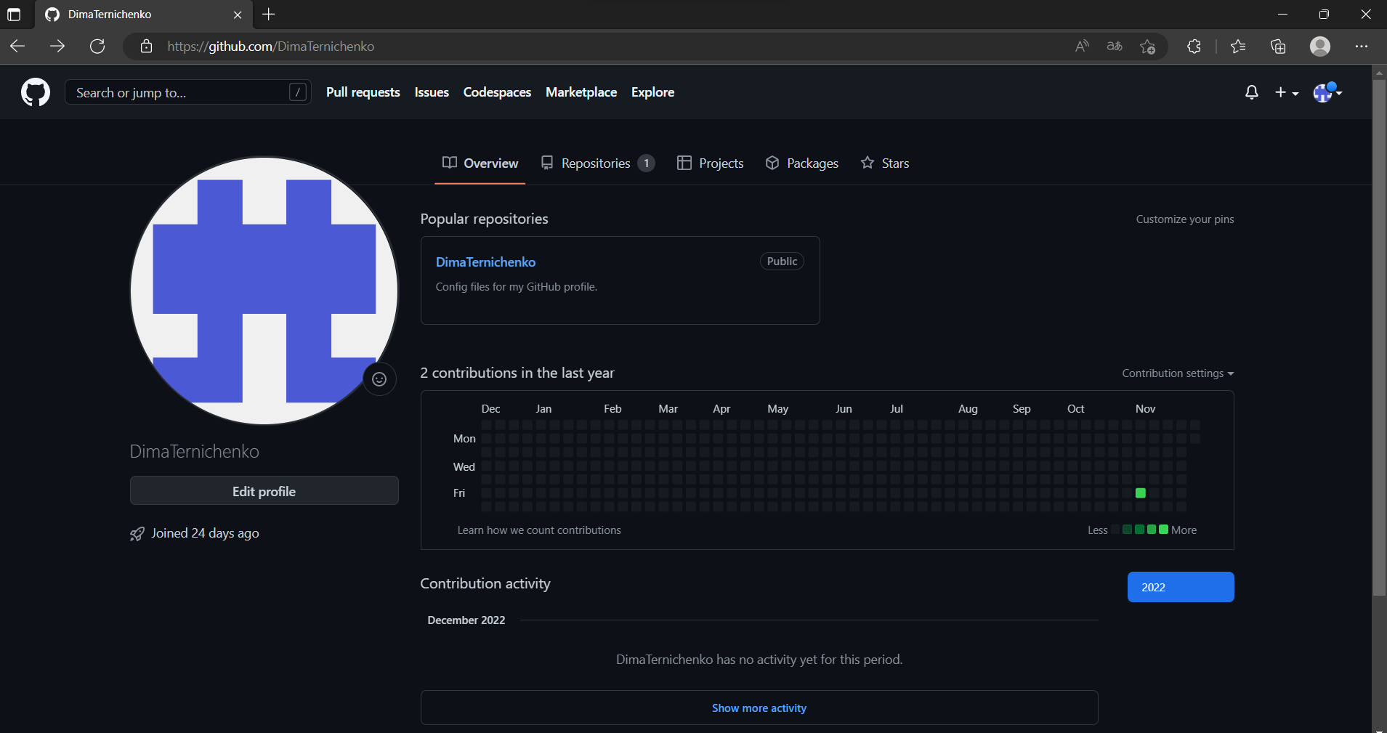

2.Створюємо README-файл

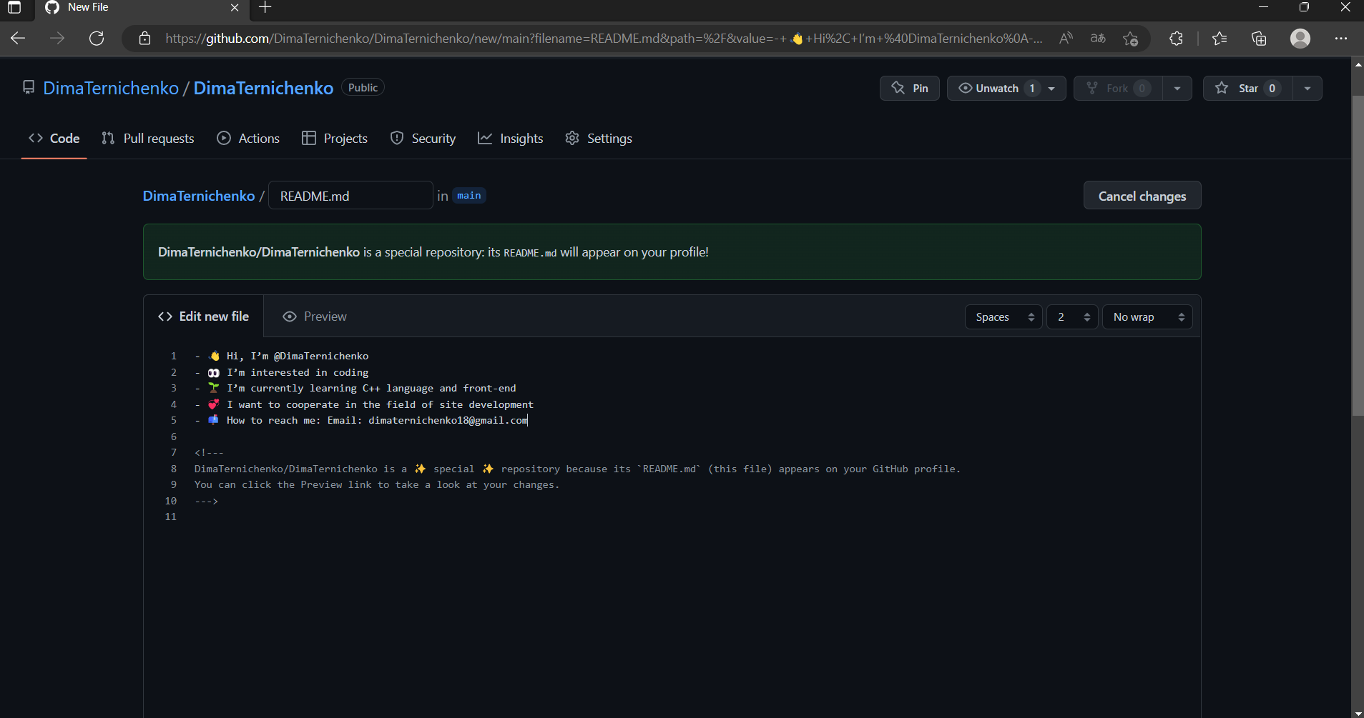

3.Створюємо репозиторій

